Отчет
секции «Экономика природопользования» РЭА за 2021 год

В прошедшем 2021 году члены секции активно принимали участие в выполнении научно-исследовательских работ, чтении лекций, подготовке монографий, статей, а также выступали на международных и российских конференциях, семинарах, круглых столах. Секция осуществляла свою деятельность в соответствии с планом работы на 2021 год, мероприятиями РЭА, а также других научных и общественных организаций близких по профилю.
3 - 04 марта 2021 года члены секции приняли участие в VI Международной конференции "Арктика: шельфовые проекты и устойчивое развитие регионов" - организатор ТПП РФ, Межрегиональное научно-технологическое, деловое и образовательное партнерство "Устойчивое развитие Арктической зоны Российской Федерации". В работе Пленарной сессии «Устойчивое развитие арктических регионов Российской Федерации», а также в работе «круглого» стола «Экологическая безопасность и обращение с отходами в Арктике» приняли участие члены секции

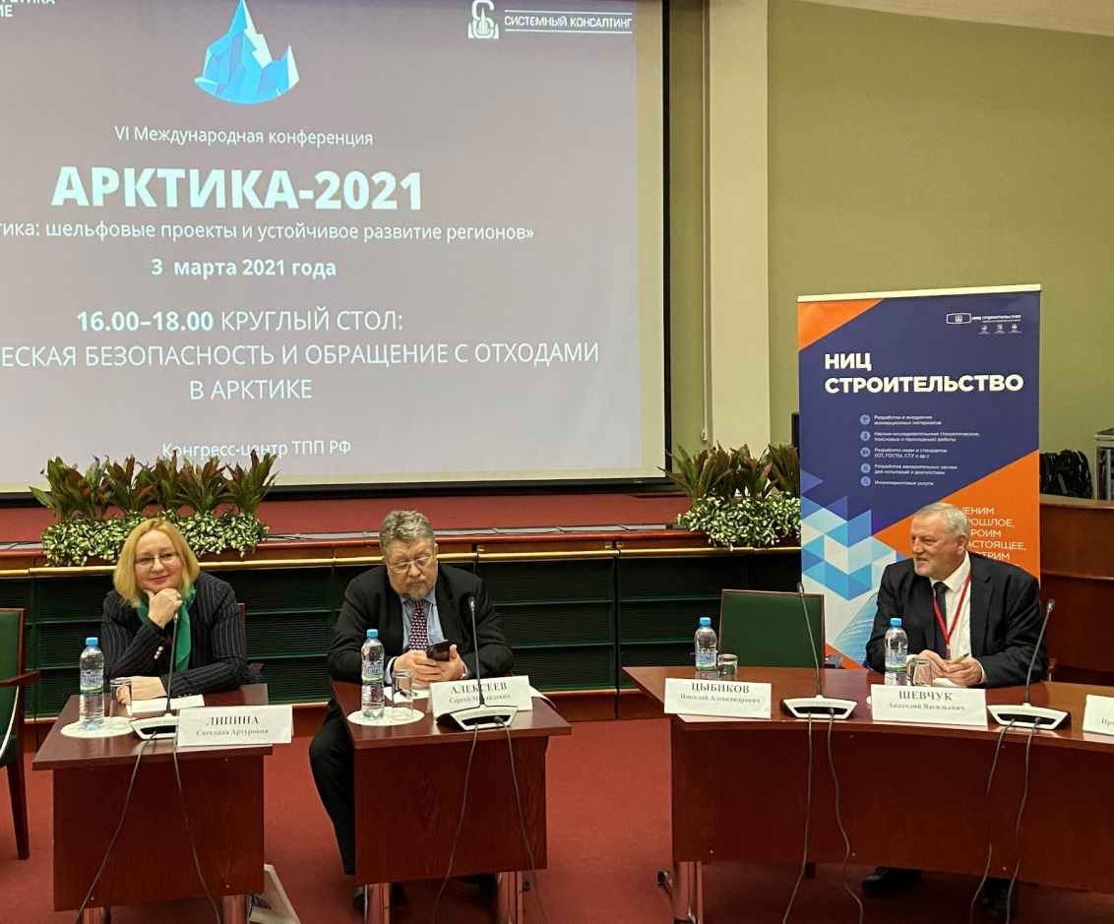
Арктика – 2021.

29 апреля 2021 года члены секции приняли участие в Акции "Вода России". Мероприятие было организовано Управлением по охране окружающей среды г. Люберцы Московской области. Основная задача состояла в очистке береговой зоны р.Пехорка на протяжении 3 км от накопившихся отходов. В акции также приняли участие специалисты ВОСВОД и Экоспаса.

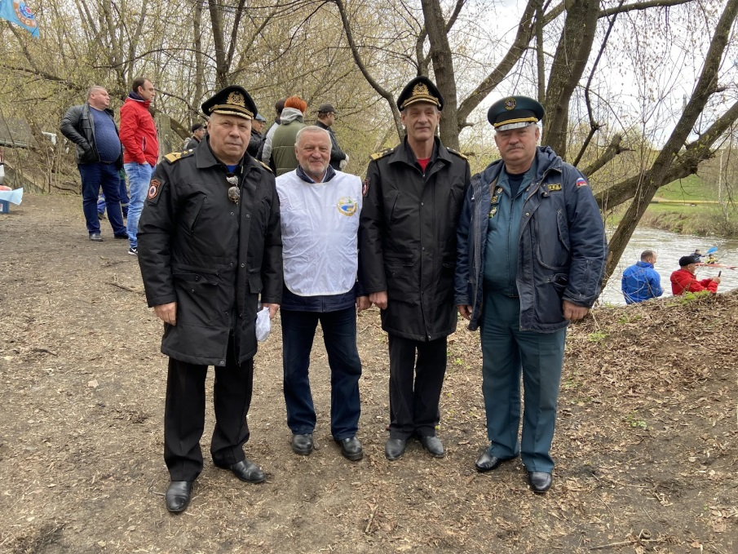
Участники Акции «Вода России»

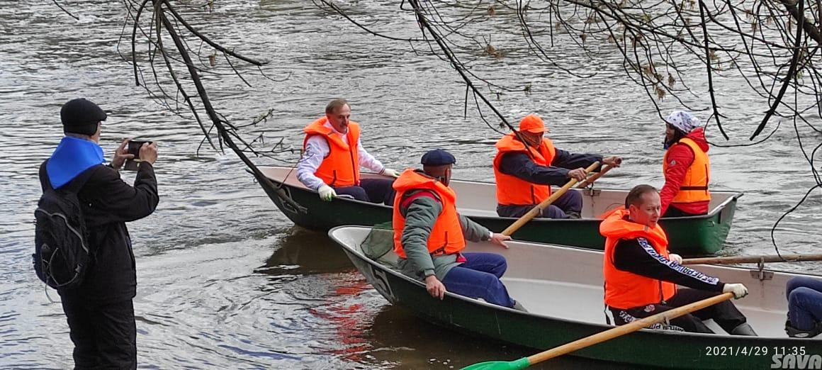
Участник Акции «Вода России» осматривают берега р.Пехорка

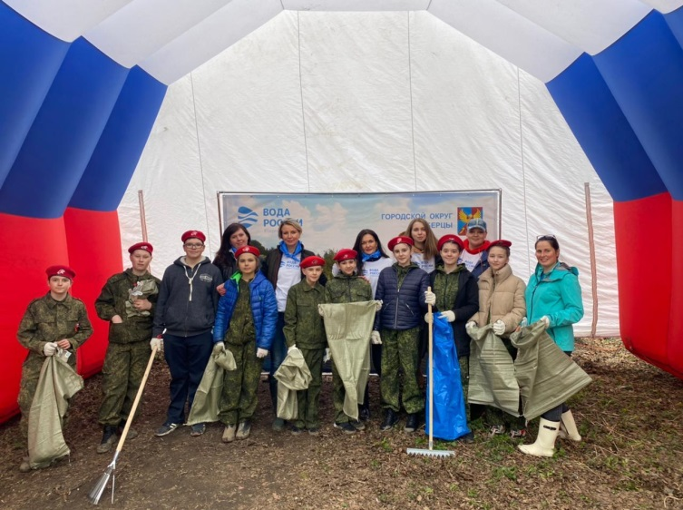
Молодежь на Акции «Вода России»

27 апреля 2021 года члены секции приняли участие в заседании Рабочей группы по экологической безопасности на отечественных промышленных предприятиях (РГ) Комитета по комплексному обеспечению безопасности на отечественных промышленных предприятиях Ассоциации «Лига содействия оборонным предприятиям». Участники заседания обсудили цели, задачи и основные направления деятельности РГ.
Ключевой темой заседания стало обсуждение проблем, с которыми столкнулись предприятия при обеспечении экологической безопасности в связи со старением производственных фондов, недостаточной квалификацией персонала и несовершенством нормативно-правовой базы.
Заседание прошло в смешанном формате, с использованием видеоконференцсвязи. В мероприятии приняли участие представители законодательной и исполнительной ветвей государственной власти, научного сообщества и промышленных предприятий, а именно – от Государственной Думы Федерального собрания Российской Федерации, Министерства науки и образования, Российской академии наук, АО «Трансмашхолдинг», АО «РТ-Пожарная безопасность» и АО ««Инкома», представители ведущих вузов.
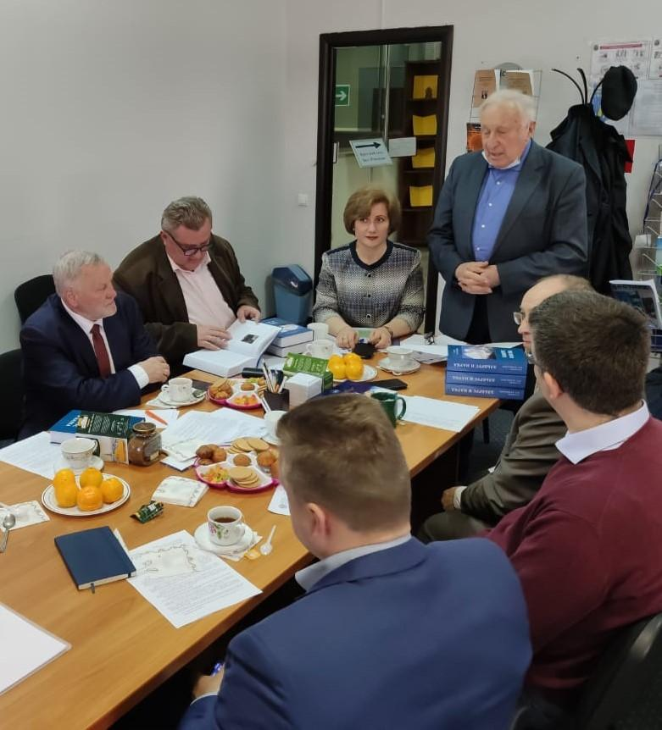
Заседание Рабочей группы по экологической безопасности

27 июля 2021 года в онлайн режиме с участием членов секции состоялся Международный круглый стол «Зелёная экономика: вызовы, риски и стратегии развития для стран Центральной Азии».
Организаторы мероприятия - Автономная некоммерческая организация «Институт исследований Центральной Азии» Экономическое общество Республики Татарстан и Казанский (Приволжский) федеральный университет.
Модератор – круглого стола Шайхудинов Р., Президент Ассоциации предприятий малого и среднего бизнеса РТ (Казань, Россия). В рамках круглого стола были сделаны следующие основные доклады:
Проблемы и перспективы перехода к зеленой экономике в России, докладчик Шевчук А., зам. Председателя Совета по изучению производительных сил Всероссийской академии внешней торговли Минэкономразвития России, рук. Отделения проблем природопользования и экологии, д.э.н., академик РЭА (Москва);
Стратегия смягчения перехода северных территорий от ресурсной к «зеленой экономике, Князева Г., д.э.н., профессор кафедры банковского дела Сыктывкарского гос. университета им. П. Сорокина (Сыктывкар);
Вклад промышленных компаний в переход Татарстана на принципы устойчивости и циркулярности, Абзалилова Л., зам. ген. директора ОАО «Татнефтехиминвест-холдинг», Вице-президент кластера «ИННОКАМ» (Казань).
По результатам круглого стола были подготовлены рекомендации для организаций государственного управления, бизнеса, науки и образования.
25 ноября 2021 г. в Институте Европы РАН с участием членов секции прошел Международный круглый стол «Политика, экономика и безопасность современной Арктики (к 25-летию Арктического совета)». Организатор мероприятия - Центр арктических исследований Института Европы РАН. Мероприятие проходило в онлайн и офлайн режимах.
Участников круглого стола приветствовали: Носов М., д.и.н., член-корр. РАН, член дирекции Института Европы РАН, Ледков Г., член Совета Федерации, Председатель Общественного совета АЗРФ, Журавель В., к.пед.н., доцент, руководитель Центра арктических исследований Отдела страновых исследований Института Европы РАН, а также представители ряда посольств арктических государств.
В работе круглого стола приняли участие российские и зарубежные (Швеция, Норвегия, КНР) ученые и специалисты. Доклады представили сотрудники: Института Европы РАН, МГИМО, Центра международной безопасности ИМЭМО РАН имени Е.М. Примакова, Шведского полярного исследовательского центра Polarforskningssekretariatet, Совета по туризму Норвегии в России, Российского экономического университета имени Г.В. Плеханова, Совета по изучению производительных сил Всероссийской академии внешней торговли Минэкономразвития России, Хэйлунцзянского университета (КНР), Кольского научного центра РАН, СВФУ имени М. К. Амосова, САФУ имени М.В. Ломоносова, Проектного офиса развития Арктики (ПОРА), Северо-Западного института управления РАНХиГС, Санкт-Петербургского государственного университета, Института международных отношений и социально-политических наук Московского государственного лингвистического университета.
Основные вопросы для обсуждения на круглом столе: Арктика в центре мировой политики; экономические и научные проблемы Арктики; туризм и проекты НКО как возможные драйверы устойчивого развития арктических территорий; сила и слабость Арктики в ее многообразии.
В рамках круглого стола состоялось награждение наиболее активных участников.
По завершению круглого стола состоялась дискуссия и поведение итогов работы секций. в первом квартале 2022 г. Сборник статей по итогам круглого стола будут изданы в серии «Доклады Института Европы РАН». Рекомендации круглого стола планируется направить в заинтересованные организации.
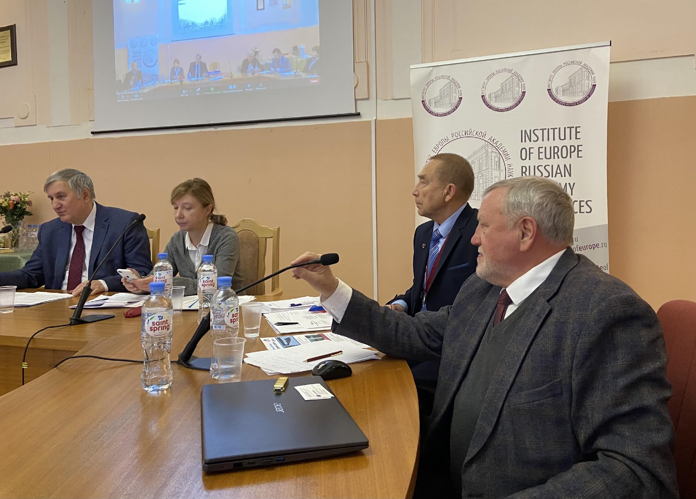
Круглый стол в Институте Европы

Общественная премия
Следует выделить из научно-организационных мероприятий Всероссийское экономическое Собрание, посвященное 30-летию Международного Союза экономистов и профессиональному празднику «День экономиста. Собрание состоялось 11 ноября 2021 года в Каминном зале Дома экономистов (г. Москва, ул. Тверская, дом 22а) в рамках которого прошла церемония награждения лауреатов Премии. Тема Собрания: «Вызовы будущего: человек и общество – к устойчивому социально-экономическому развитию».
Первым номером Общественной премии «Экономическая книга года - 2021» по специальной номинации «Экономическая практика: опыт, идеи и перспективы» была объявлена книга «Управление отходами в современной России» (коллектив авторов под редакцией Шевчука А.В). В подготовке этой книги приняли участие члены секции: к.э.н. С.П.Анисимов, к.и.н.И.И.Комарова, к.э.н. Р.А. Перелет , к.э.н. О.А. Приймак, к.т.н. К.Я.Кушнир, В.В.Куртеев. Рецензентом книги выступил д.т.н В.И.Ефимов, академик РЭА.
(https://www.veorus.ru/всероссийские-проекты/economic-book/ ). Книга размещена на яндекс-диске: https://disk.yandex.ru/d/7u3IarxEJytUFg

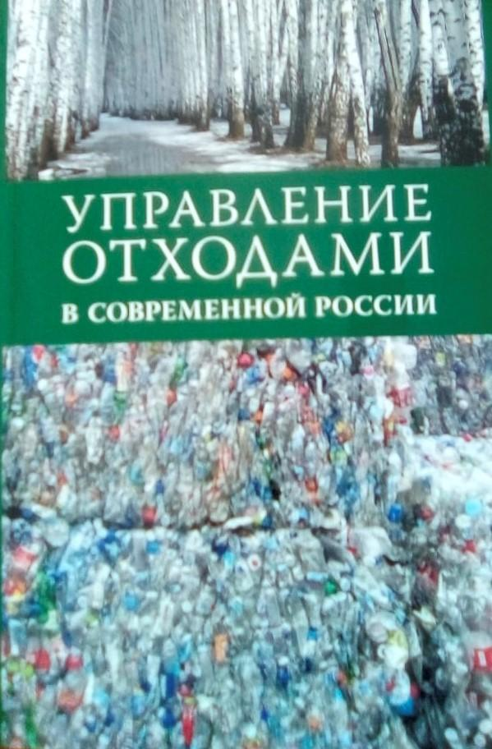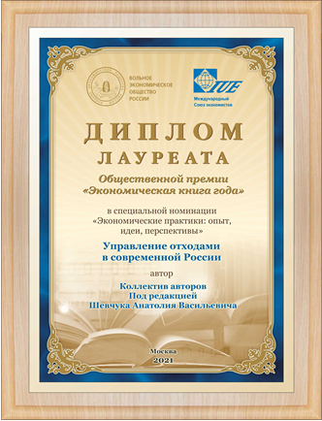
Книга «Управление отходами в современной России» и Диплом лауреата Общественной премии

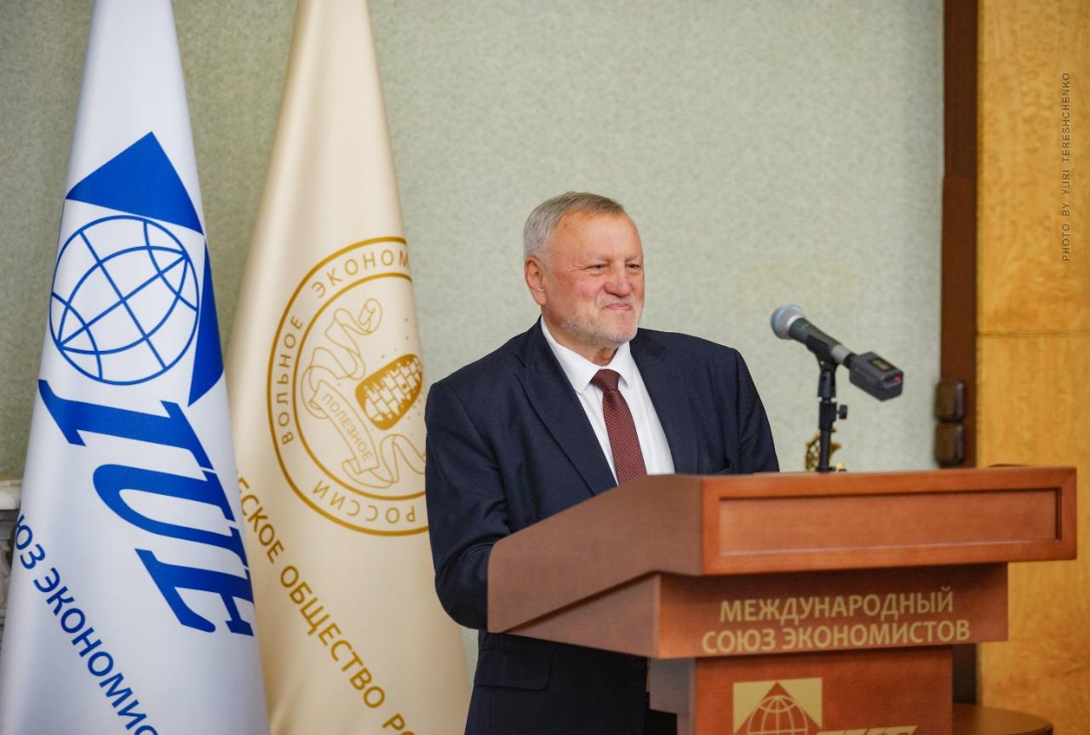
Шевчук А.В., презентация книги «Управление отходами в современной России»

В номинации «Учебники и учебные пособия» Общественную премию получила книга «Экономика устойчивого развития», члена секции Бобылева С.Н. (сайт Вольного экономического общества России, https://www.veorus.ru/всероссийские-проекты/economic-book/ ). Книга размещена на: https://disk.yandex.ru/d/grLjTNNuW87ahA

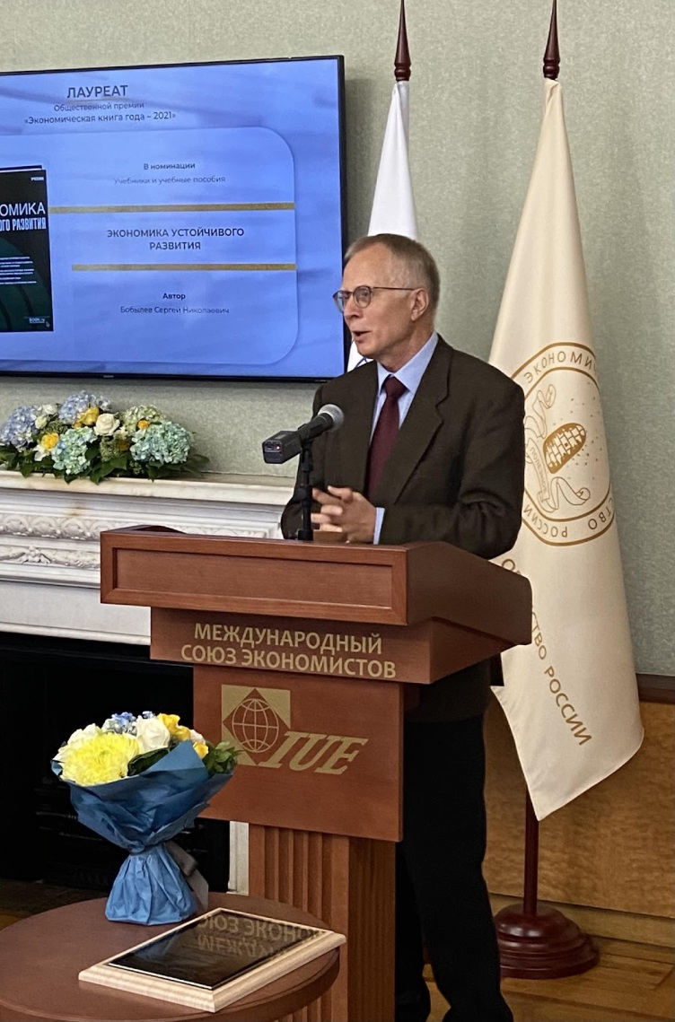
С.Н.Бобылев – презентация книги «Экономика устойчивого развития»

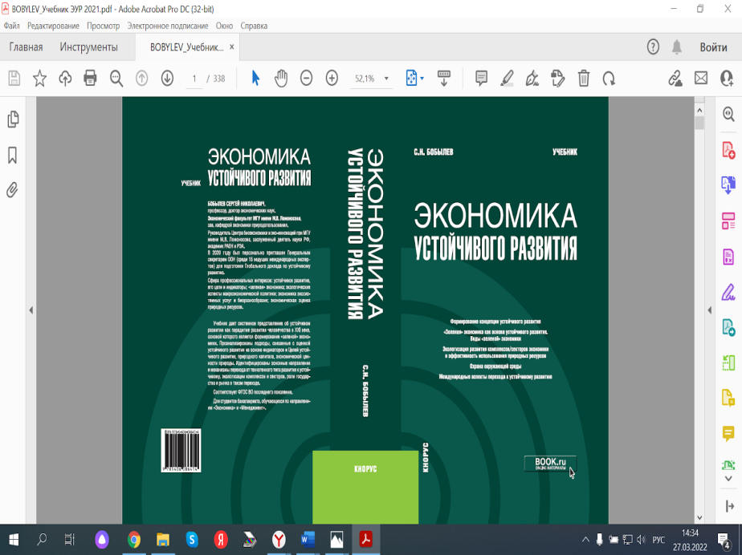
Книга «Экономика устойчивого развития»

Весьма важным мероприятием, в котором участвовали члены секции, является XVI-я Международная научно-практическая конференция Российского «Ресурсная экономика, изменение климата и рациональное природопользование» Красноярск 6-9 июля 2021 г. на базе Сибирского федерального университета. В работе конференции с докладами приняли участие: д.т.н. В.И.Ефимов, д.э.н. С.Н.Бобылев, д.э.н. П.В.Касьянов, д.э.н. Г.Е.Мекуш, д.э.н.А.В.Шевчук. По итогам конференции был издан сборник материалов (https://disk.yandex.ru/i/oeWeMdGrYB80qg). Книга размещена на яндекс-диске:
https://disk.yandex.ru/i/aExWNUl0cJSW9g
Участники конференции РОЭЭ-2021
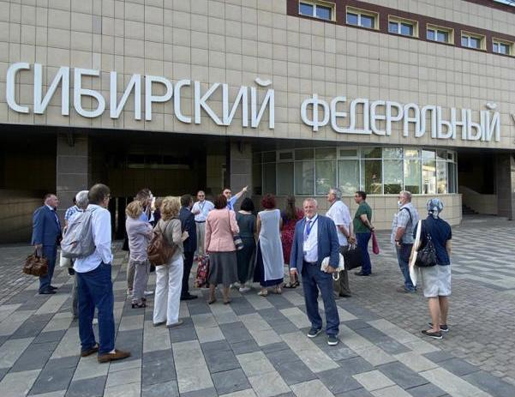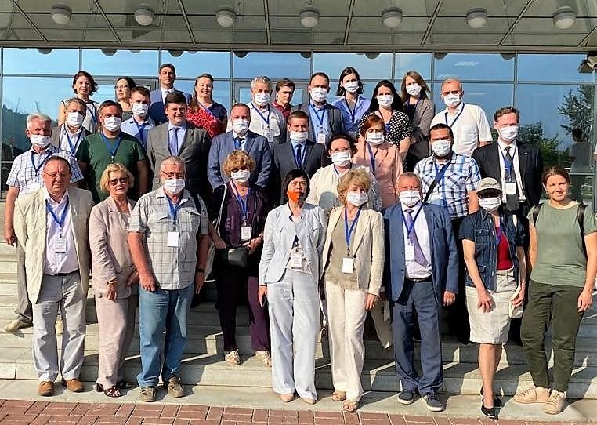
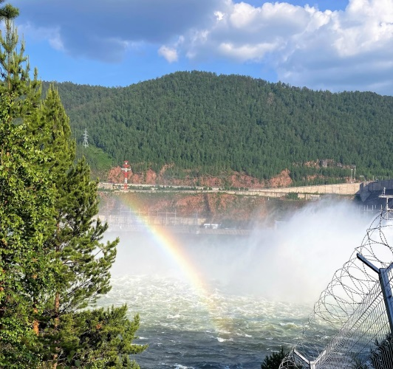
На Енисее

Оргработа. В рамках своей организационной деятельности Секция провела прием новых членов РЭА: в действительные члены РЭА (академики) и чл.-кор. РЭА, а также в члены РЭА.
Удостоверение академика РЭА было вручено: Дадыкину В.С., д.э.н., декану экономического факультета ФГБОУ ВПО Брянский государственный технический университет.
Удостоверение член.-корреспондента РЭА вручено: Анисимову С.П., к.э.н., зам. руководителя Отделения проблем природопользования и экологии СОПС ВАВТ Минэкономразвития России; Кузиной Е.С., к.э.н., ведущему экономисту научно-технического Центра «Освоение нетрадиционных ресурсов углеводородов» Московского филиала ООО «Газпром проектирование».
В члены РЭА был принят В.В.Куртеев, ведущий специалист Отделения проблем природопользования и экологии СОПС ВАВТ.

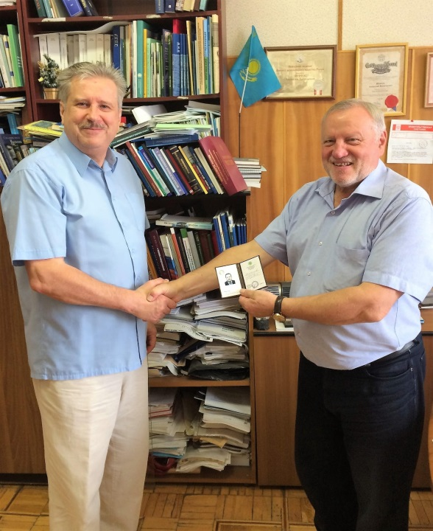
Вручение диплома чл.-кор. РЭА к.э.н. С.П Анисимову

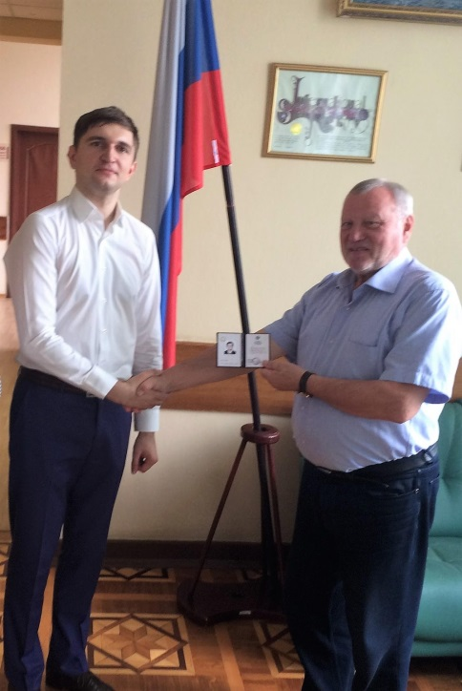

Вручение удостоверения академика РЭА д.э.н Дадыкину

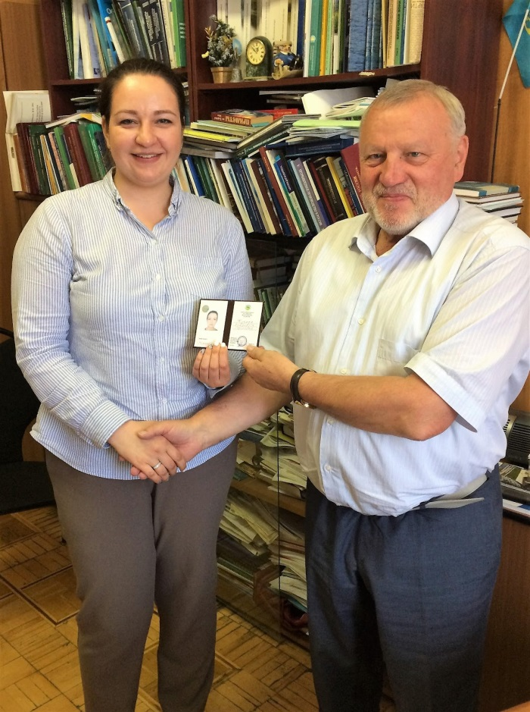

Вручение удостоверения чл.-кор. РЭА к.э.н. Е.С.Кузиной

В связи со знаменательными датами были награждены за активную научно-практическую деятельность в области охраны окружающей среды медалью Ломоносова М.В. следующие члены секции:
Комаров Илья Константинович, д.э.н., эксперт СОПС ВАВТ Минэкономразвития России (в связи с 90-летием) заслуженный экономист Российской Федерации, действительный член Международной академии инвестиций и экономики строительства, Российской экологической академии.
Щербаков Евгений Терентьевич, с.н.с., СОПС ВАВТ Минэкономразвития России (в связи с 75-летием).

1. Научные исследования (основные, наиболее значимые)
Можно выделить следующие исследования членов секции:
Титова Г.Д.: Экономические основы экологически безопасного морепользования.
Цель работы: Создание арсенала методов для обеспечения экологически безопасного морепользования
Никоноров С.М.:
«Модернизация методики расчета рейтингов устойчивого развития регионов и компаний Баренцева Евро-Арктического региона – Полярного индекса Баренц-региона 2021 года»
«Теоретико-методологические основы составления Рейтинга динамики устойчивого развития государств – участников Арктического совета
«Устойчивое развитие территорий»
«Эколого-экономические проблемы рационального природопользования и охраны окружающей среды»
Чеботарев С.С.:
«Оценка экономической эффективности проведения крупных международных форумов и экономического ущерба при их отказе или переносе на другой срок» (ВТК- ГЗ- ПИ-49-21).
Шевчук А.В., Анисимов С.П., Комарова И.И., Некрасова М.А., Куртеев В.В., Медведева О.Е.
В связи со сложностями из-за ковидных ограничений, основное внимание было уделено подготовке предложений по проведению актуальных научных исследованиям для государственных органов и бизнеса. Были подготовлены обоснования на следующие научные темы:
«Предложения по научным исследованиям в интересах государств Евразийского экономического союза» (для ЕврАзЭС).
«Подготовка предложений по проведению комплекса мер по энергоэффективности, экологической безопасности и мониторингу на объектах АО КМКР» (для АО «Кавказминкурортресурс»).
«Подготовка предложений по проведению научных исследований по изучению динамики содержания химических веществ и изменчивости состояния водных экосистем в бассейне трансграничной реки Иртыш (Ертис), разработке научно-обоснованных рекомендаций по оценке качества вод и состояния водных объектов, обеспечения экологически безопасного и устойчивого использования водных ресурсов» (для Минприроды России).
«Проведение научных исследований по оценке накопленного экологического ущерба в Арктике и расчета необходимых затрат по его ликвидации» (для Минприроды России).
«Предложения по созданию системы автоматического контроля выбросов загрязняющих веществ (АСМВ) для предприятий ПАО «Лукойл» (для ПАО «Лукойл»).
«Подготовить предложения по разработке Стратегии комплексного управления водными ресурсами на период до 2030 года» (для Минприроды России).
«Подготовка научно-обоснованных рекомендаций по корректировке Методики исчисления размера вреда, причиненного водным объектам вследствие нарушения водного законодательства и по ее дальнейшему совершенствованию» (для Минприроды России)
«Подготовка предложений по разработке автоматизированной измерительной системы контроля выбросов на объектах негативного воздействия на окружающую среду» (для ПАО «Роснефть»).

2. Научно-организационная работа.
а) участие в научных, научно-практических или других конференциях.

 | № п/п | Наименование мероприятия (участие в научных конференциях семинарах и пр.), дата, месяц, |  | Фамилия основных участников, название доклада | Страна, город, где проводилось мероприятие
 |  | XVI Международная научно-практическая конференция Российского общества экологической экономики. |  | д.т.н. Ефимов В.И.  «Мифы и реальность углеродного следа» | Россия, Красноярск
 |  | Научно-практический семинар «Современные тенденции, перспективные направления и оптимальные решения в сфере развития дополнительного профессионального образования»,  28 декабря 2021 г.  Фото и информация о мероприятии по ссылке: http://ecobez.guu.ru/?p=3424 |  | д.э.н. Киселева С.П. -научный руководитель Семинара и докладчик, доклад: «Приоритетные направления и актуальные вопросы практической деятельности в сфере дополнительного профессионального образования на базе МНЭПУ» | Россия, Москва, РАН
 |  | Региональная научно-исследовательская конференция «Математический научный форум школьников Московской области», 22 декабря 2021 г.  Фото и информация о мероприятии по ссылке:  http://ecobez.guu.ru/?p=3463 |  | д.э.н. Киселева С.П. -координатор мероприятия от Комиссии РАН по изучению научного наследия выдающихся ученых | Россия, Москва, РАН
 |  | Международная научно-практическая конференция «Россия в ХХI веке: Великая Отечественная война и историческая память. К 80-летию разгрома немецко-фашистских войск под Москвой»,  7-8 декабря 2021 г.  Фото и информация о мероприятии по ссылке:  http://ecobez.guu.ru/?p=3372 |  | д.э.н. Киселева С.П. -член Организационного комитета: | Россия, Москва, РАН
 |  | Всероссийский конкурс – Фестиваль экологических проектно-исследовательских, творческих работ обучающихся, а также эковолонтерских практик «ТЭКО-СТАРТ», 30 ноября 2021 г.  Фото и информация о мероприятии по ссылке:  http://ecobez.guu.ru/?p=3349 |  | д.э.н. Киселева С.П. -член Организационного комитета, руководитель Секции «Региональные экологические проблемы» | Россия, Москва, РАН
 |  | XVI Национальный Конгресс «Модернизация промышленности России: Приоритеты развития», 5-6 октября 2021 г.  Фото и информация о мероприятии по ссылке:  http://ecobez.guu.ru/?p=3301 |  | д.э.н. Киселева С.П. - участник Сессии “Трансформация предприятий оборонно – промышленного комплекса России в условиях цифровой экономики” и Сессии “Экологическая ответственность промышленных предприятий” | Россия, г. Москва, Центр Цифрового лидерства
 |  | Профессорский форум-2021 «Наука и технологии в XXI веке: тренды и перспективы», 28 сентября 2021 г.  Фото и информация о мероприятии по ссылке:  http://ecobez.guu.ru/?p=3264 |  | д.э.н. Киселева С.П. –приглашенный слушатель | Дистанционное участие
 |  | Международный военно-технический форум «Армия-2021», заседание Комитета по комплексному обеспечению безопасности на отечественных промышленных предприятиях Ассоциации «Лига содействия оборонным предприятиям», 26 августа 2021 г.  Фото и информация о мероприятии по ссылке:  http://ecobez.guu.ru/?p=3212 |  | д.э.н. Киселева С.П. – докладчик, тема доклада «Прогнозирование и предотвращение угроз экологической безопасности предприятий, территорий и населения в соответствии с Указом Президента РФ от 02.07.2021 № 400 «О стратегии национальной безопасности Российской Федерации» в условиях диверсификации предприятий ОПК» | Россия, г. Кубинка (Московская область), Конгрессно-выставочный центр «Патриот»
 |  | Заседание рабочей группы при Научно-техническом совете Росприроднадзора (ОНВОС), 30 июня 2021 г.  Фото и информация о мероприятии по ссылке:  http://ecobez.guu.ru/?p=3093 |  | д.э.н. Киселева С.П. – докладчик (содокладчик Вишняков Я.Д.), доклад по теме «Разработка нормативно-правовой документации по комплексной экспертизе проектов сложных систем и инновационных технологий, ориентированной на радикальное снижение сегодня и в перспективе численности и негативной эколого-социальной значимости ОНВОС» | Россия, г.Москва  (в режиме ВКС)
 |  | Совещание по вопросу демонстрации возможностей экоинновационной цифровой системы Sili для экотрансформации профессиональных стандартов России и сопряжения их с федеральными образовательными стандартами, 24 июня 2021 г.  Фото и информация о мероприятии по ссылке:  http://ecobez.guu.ru/?p=3086 |  | д.э.н. Киселева С.П. –участник совещания | Россия, Москва, ФГБУ «ВНИИ труда» Минтруда России
 |  | Заседание научно-производственной платформы «Рациональное природопользование» научно-образовательного центра мирового уровня «Инновационные решения в АПК», 31 мая 2021 г.  Фото и информация о мероприятии по ссылке:  http://ecobez.guu.ru/?p=3182 |  | д.э.н. Киселева С.П. – докладчик (содокладчик Воронов С.И.), доклад по теме «Об исполнении плана мероприятий НПП на 2021 год «Подготовка предложений по разработке и внедрению новых образовательных программ, реализуемых профильными участниками НОЦ мирового уровня «Инновационные решения в АПК» | В режиме ВКС
 |  | VI Международная научная конференция “Мир и наука в ХХI веке: глобальные вызовы и риски” (в рамках Цикла конференций “Мир и наука в ХХI веке: глобальные вызовы и риски”), 26 мая 2021 г.  Фото и информация о мероприятии по ссылке:  http://ecobez.guu.ru/?p=3071 |  | д.э.н. Киселева С.П. –научный руководитель конференции и докладчик (содокладчик  Вишняков Я.Д.) по теме «Комплексная социо- и эколого-ориентированная экспертиза проектов сложных систем и инновационных технологий» | Россия, Москва, РАН
 |  | ХХIX Моисеевские чтения «Россия в ХХI веке: Великая Отечественная война и историческая память»,  21-23 июня 2021 г.  Фото и информация о мероприятии по ссылке:  http://ecobez.guu.ru/?p=3138 |  | д.э.н. Киселева С.П. –участник организации и проведения Конференции | Россия, Москва, РАН
 |  | ХII Международный форум «Экология», 24-25 мая 2021 г.  Фото и информация о мероприятии по ссылке: http://ecobez.guu.ru/?p=3101 |  | д.э.н. Киселева С.П. – участник форума | Россия, Москва, Центр Международной Торговли
 |  | Заседание Рабочей группы по экологической безопасности Комитета по комплексному обеспечению безопасности на отечественных промышленных предприятиях Ассоциации «Лига содействия оборонным предприятиям» (ЛИГА), 27 апреля 2021 г.  Фото и информация о мероприятии по ссылке:  http://ecobez.guu.ru/?p=3024 |  | д.э.н. Киселева С.П. –заместитель председателя рабочей групп и докладчик, доклад по теме: «Экологическая безопасность на отечественных промышленных предприятиях» | Россия, Москва, РАН
 |  | Пленарное заседание V международной научно-практической конференции «Мир и наука в ХХI веке: глобальные вызовы и риски», 15 апреля 2021 г.  Фото и информация о мероприятии по ссылке:  http://ecobez.guu.ru/?p=3018 |  | д.э.н. Киселева С.П. –модератор пленарного заседания конференции | Россия, Москва, РАН
 |  | Совместное заседание Комитета по природопользованию и экологии ТПП РФ и Международного научно-образовательного Консорциума «Кадры для зеленой экономики» по теме «Цифровизация коммуникаций между образовательными, научными и производственными предприятиями и организациями в сфере», 25 марта 2021 г.  Фото и информация о мероприятии по ссылке:  http://ecobez.guu.ru/?p=3013 |  | д.э.н. Киселева С.П. – участник заседания | Россия, Москва, ТПП РФ (в режиме ВКС)
 |  | IV международная научно-практическая конференция «Мир и наука в ХХI веке: глобальные вызовы и риски», 18 марта 2021 г.  Фото и информация о мероприятии по ссылке:  http://ecobez.guu.ru/?p=2990 |  | д.э.н. Киселева С.П. – модератор пленарного заседания конференции | Россия, Москва, РАН
 |  | Рабочее заседание по вопросу создания предпрофессионального проекта «Экологический класс в московской школе», 4 марта 2021 г.  Фото и информация о мероприятии по ссылке:  http://ecobez.guu.ru/?p=2981 |  | д.э.н. Киселева С.П. – участник заседания | Россия, Москва, РУДН
 |  | Круглый стол «Большие данные в образовании – новые вызовы и возможности (интеграция сервисов и цифровых платформ, цифровая повестка в кадровом обеспечении)». 11 февраля 2021 г. |  | к.и.н. Комарова И.И., эксперт | РФ. Москва. Аналитический центр при Правительстве РФ
 |  | Всероссийская научно–практическая конференция «Детский сад пространство роста»  9 -10 июня 2021г. |  | к.и.н. Комарова И.И. Соведущий круглого стола «Современное образовательное пространство детского сада» | РФ. Москва. ММСО
 |  | 22 июня 2021. Автоматизированная система скрининга детей раннего и дошкольного возраста |  | к.и.н. Комарова И.И. Содокладчик. | РФ. Москва. АСИ
 |  | 29 июня 2021. Современные информационные технологии в образовании |  | к.и.н. Комарова И.И Соведущий секции «Развивающая образовательная среда» | РФ. Москва. ММСО
 |  | Онлайн-форум «100% Татарстан» по теме «Образование. Наука и технологии. Рынок труда».  12-14 августа 2021 |  | к.и.н. Комарова И.И. Эксперт в панельной дискуссии «Мировые тренды в организации дошкольного образования». | РФ. Республика Татарстан. Казань. Агентство Инвестиционного Развития
 |  | Векторы развития современного дошкольного образования. 22 сентября 2021. |  | к.и.н. Комарова И.И. | РФ. Республика Тыва
 |  | 8 октября 2021. Система дошкольного образования в России: состояние и перспективы развития |  | к.и.н. Комарова И.И. | РФ. Москва. ЦЭНО РАНХиГС
 |  | Современные вызовы системе дошкольного образования. 15 октября 2021. |  | к.и.н. Комарова И.И. Глобальное будущее дошкольного образования в цифровую эру | Узбекистан. Ташкент.
 |  | Форум «Ориентиры детства»  2-3 ноября 2021. |  | к.и.н. Комарова И.И. Член Оргкомитета | РФ. Москва.
 |  | Круглый стол «Цифровая трансформация в дошкольном образовании» 17 декабря 2021. |  | к.и.н. Комарова И.И. | РФ. Москва. Аналитический центр при Правительстве РФ.
 |  | Векторы развития современного дошкольного образования. Декабря 2021. |  | к.и.н. Комарова И.И. | РФ. Тверь
 |  | Стратегическая сессия  23 декабря 2021 года |  | к.и.н. Комарова И.И. Эксперт | РФ. Москва Министерства просвещения РФ.
 |  | I Международная научно-практическая конференция «Инновационные исследования как локомотив развития современной науки: от теоретических парадигм к практике» 11 февраля 2021 г. |  | к.э.н. Кузина Е.С. «Анализ основных принципов финансирования проведения геолого-разведочных работ в недропользовании» | РФ, Москва
 |  | XXV Международная научно-практическая конференция «Наука России: Цели и задачи»  10 февраля 2021 г. |  | к.э.н. Кузина Е.С. «Пути повышения рационального недропользования в России» | РФ, Екатеринбург
 |  | IX Молодежная международная научно-практическая конференция «Новые технологии в газовой отрасли: опыт и преемственность» ООО «Газпром ВНИИГАЗ»  19-21 мая 2021 г. |  | к.э.н. Кузина Е.С. «Оценки упущенной выгоды и ущерба, нанесенного недрам в результате их нерационального использования» | РФ,  Московская обл.,  г. Видное
 |  | Практическая промышленная конференция «Эффективное производство 4.0» поток 2. «Планирование, управление и контроль производства» Практикумы от заводов. Академия Ростеха, 03 Февраля 2021 Запись доклада  https://youtu.be/YF3OXJtXk8o |  | к.г.-м.н Некрасова М.А. «Цифровая трансформация, как инструмент устойчивого развития» | Россия, г.Москва
 |  | Международный круглый стол Торгово-экономическое сотрудничество между Монголией и Россией К 100-летию установления дипломатических отношений между Монголией и Россией МЦНТИ 25 февраля 2021 |  | к.г.-м.н Некрасова М.А. «Перспективы устойчивого развития торгово-экономических отношений между Монголией и Россией» | Россия, г.Москва
 |  | НФПП Стратегическая сессия: «Экологическая безопасность предприятий. Профилактика правонарушений» 17 Марта 2021 |  | к.г.-м.н Некрасова М.А. «Политические, экономические последствия для предприятий при неполном раскрытии GRI и ESG отчетности» | Россия, г.Москва
 |  | Конференция Обращение с органическими отходами. Опыт и перспективы Секция 2. «Обращение с органическими отходами предприятий пищевой промышленности и ТКО» ТПП РФ 17 Марта 2021, г. Москва https://organicwaste.ru/ |  | к.г.-м.н Некрасова М.А. «Органические отходы в Арктике: вызовы и стратегия реагирования» | Россия, г.Москва
 |  | Международный экологический форум «Экологическая политика городов». Пленарная сессия «На экологическом перекрестке. Роль современных городов»,  23 апреля 2021 г.  Модератор: Некрасова М.А. |  | к.г.-м.н Некрасова М.А. «О роли циклической экономики в стратегии экологического развития исторических городов России» | Россия, г.Вологда
 |  | Международный экологический форум «Экологическая политика городов». Круглый стол «Научно-исследовательская деятельность в сфере экологии». 23 апреля 2021 г. |  | к.г.-м.н.Некрасова М.А. «Управление проектами через подготовку и принятие стандартов» | Россия, г.Вологда
 |  | Международная научно-практическая конференция «Ближний Восток и Россия: контуры стратегического партнерства» Пленарная сессия 3. «Гармонизация и взаимодействие». 22 июня 2021, г.  Член программного комитета Некрасова М.А. |  | к.г.-м.н.Некрасова М.А. «Основные тренды устойчивого развития в торгово-экономических отношениях (углеродный след, зеленые технологии, цифровизация)» | Россия, г.Москва
 |  | ОП РФ, комиссия по экологии и охране окружающей среды совместно с компанией ПАО «ГМК «Норильский никель». Круглый стол «Арктические исследования для устойчивого развития экологической безопасности»  21 июня.2021 г. |  | к.г.-м.н.Некрасова М.А. Экспертное мнение «О рекомендациях по продолжению исследований и консультаций для обеспечения экологической безопасности, поддержки коренных и малочисленных народов севера (КМНС), местных сообществ для устойчивого развития Арктической зоны Российской Федерации» | Россия, г.Москва
 |  | Конференция ”Current Trends in Business Transition to Carbon Neutrality in the Framework of Sustainable Development and the  Paris Climate Agreement” |  | д.э.н. Никоноров С.М.  доклад
 |  | Конференция ”Путь к рациональному природопользованию через внедрение наилучших доступных технологий” |  | д.э.н. Никоноров С.М.  доклад
 |  | Конференция ”Распределенная генерация и экономическое обоснование внедрения ВИЭ в АЗРФ (на примере Красноярского края)” |  | д.э.н. Никоноров С.М.  доклад
 |  | Конференция ”Устойчивое развитие Арктики (ESG, зеленые проекты, низкоуглеродные стратегии)” |  | д.э.н. Никоноров С.М.  доклад
 |  | Конференция ”Устойчивое развитие Арктики и Дальнего Востока (ESG, зеленые проекты, низкоуглеродные стратегии)” |  | д.э.н. Никоноров С.М.  доклад
 |  | Конференция ”Климат и стратегия низко-углеродного развития (выбор российских компаний, ведущих хозяйственную деятельность в Арктике)” |  | д.э.н. Никоноров С.М.  доклад
 |  | Конференция Оценка устойчивости развития в моногородах Республики Коми |  | Кривичев А.И., Никоноров С.М., Максимов Ю.И.
 |  | Доклад на конференции ”Экономическое обоснование внедрения ВИЭ в АЗРФ (на примере Красноярского края)” |  | Никоноров С.М., Сергеев Д.А., Мокрышев И.С.
 |  | Доклад на конференции ”Внедрение стандартов ESG для российских компаний - путь к устойчивому развитию” |  | д.э.н. Никоноров С.М.
 |  | V Международная НПК, посвященная Всемирному дню гражданской обороны «Гражданская оборона на страже мира и безопасности». Экономическое обоснование предупреждения и ликвидации чрезвычайных ситуаций. 1 марта 2021 г. «Академия ГПС МЧС России» совместно с «Финансовый университет при Правительстве Российской Федерации». |  | д.э.н. Чеботарев С.С., доклад «Мониторинг в управлении развитием национальной экологической безопасности, включая безопасность от проявления экологического терроризма». | РФ, г. Москва
 |  | Международная научно-практическая конференция «Участие образовательных организаций в противодействии коррупции (Секция 3. Экономическая безопасность как фактор антикоррупционной деятельности) 19/2021», Московский политехнический университет (МАМИ), 5 февраля 2021 г. |  | д.э.н. Чеботарев С.С. Доклад «Индикация экономической безопасности Российской Федерации». | РФ, г. Москва
 |  | Всероссийская научно-практическая конференция с международным участием «Гуманитарные и социально-экономические дисциплины в современном мире», ПВИ ВНГ РФ, 16 апреля 2021 г. |  | д.э.н. Чеботарев С.С. Доклад «Особенности применения методов дисконтированных денежных потоков при ценообразовании продукции промышленных предприятий». | РФ, г. Пермь
 |  | Всероссийская научно-практическая конференция «Экономико-правовые проблемы обеспечения экономической безопасности Российской Федерации», Нижегородская академия МВД России, 23 апреля 2021г. |  | д.э.н. Чеботарев С.С. Доклад «Театр экономических действий: проблема водных ресурсов в призме интересов национальной и экономической безопасности России сегодня и в ближайшей перспективе». | РФ, г. Нижний Новгород
 |  | Всероссийская научно-практическая конференция «Экономико-правовые проблемы обеспечения экономической безопасности Российской Федерации» Нижегородская академия МВД России,  30 сентября 2021г. |  | д.э.н. Чеботарев С.С. Доклад на тему «Индикационный подход в мониторинге экономической безопасности регионов России» | РФ, г. Нижний Новгород
 |  | Национальная научно-практическая конференции «Векторы развития экономики нашего времени: проблемы теории и практики», Московский политехнический университет (МАМИ), 23 ноября 2021 г. |  | д.э.н. Чеботарев С.С. Доклад «Состояние современного научно-методического аппарата управления рентабельностью текущей и инвестиционной деятельности предприятий ОПК России». | РФ, г. Москва
 |  | Межвузовская научно-практическая конференция «Современное состояние управленческо-информационных и экономических проблем предприятий ОПК», АО «Центральный научно-исследовательский институт экономики, информатики и систем управления» 23 декабря 2021 г. |  | д.э.н. Чеботарев С.С. Доклад «Инновационный подход к оценке экономической безопасности промышленности региона». | РФ, г. Москва
 |  | Международная научно-практическая конференция по теме: «Теория и практика экономики гражданской защиты на страже безопасности жизнедеятельности современного общества», Финансовый университет при Правительстве Российской Федерации, 20 декабря 2021 г. |  | д.э.н. Чеботарев С.С. Доклад «Научно-методический подход к обеспечению комплексной безопасности региона России». | Россия, г. Москва
 |  | Междисциплинарный семинар «Актуальные проблемы глобалистики»  «Взаимодействие биосферы и цивилизации: желаемое и действительное»  27 января 2021 г. |  | д.э.н. Шевчук А.В.  участие | Россия, Москва,  МГУ им. Ломоносова
 |  | Презентации ежегодного Доклада «Мировое экономическое положение и перспективы», Департаментом по экономическим и социальным вопросам ООН (DESA). Презентация состоялась в онлайн-формате.  2 февраля 2021 года |  | д.э.н. Шевчук А.В.  (участие)  Презентеры: Д. Белоусов, руководитель направления анализа и прогнозирования макроэкономических процессов Центра макроэкономического анализа и краткосрочного прогнозирования (ЦМАКП); А. Апокин, руководитель группы исследований мировой экономики и ведущий эксперт ЦМАКП. | Организаторы презентации: Международный Союз экономистов (в Генеральном Консультативном статусе Экономического и Социального Совета ООН) и Информационный Центр ООН в Москве при участии Вольного экономического общества России.
 |  | Международная конференция «Арктика: решения задач устойчивого развития». 17 февраля 2021 года |  | д.э.н. Шевчук А.В.  (участие) | Россия, Москва, Международный Союз экономистов, ВЭО России, Научный совет РАН по изучению Арктики и Антарктики
 |  | Конференция "Устойчивое развитие российских городов: новое стратегическое видение", 17 февраля 2021 г. |  | д.э.н. Шевчук А.В. Участие | Россия, Москва, Агентство "Эс Джи Эм"
 |  | IV международная научно-практическая конференция «Теория и практика стратегирования» ,  18 февраля 2021 года |  | д.э.н. Шевчук А.В. доклад «Экологические аспекты стратегического планирования» | Россия, Москва, МШЭ МГУ им.Ломоносова
 |  | Международная конференция "Участие России в глобальных рыночных механизмах  Парижского соглашения"  25 февраля 2021 года |  | д.э.н. Шевчук А.В.  доклад об экологических аспектах изменения климата | Отель «Арарат Парк Хаятт» Москва в формате онлайн + офлайн
 |  | Заседании секции «Экология и охрана окружающей среды» Экспертного совета при Комитете Совета Федерации по аграрно-продовольственной политике и природопользованию  24 марта 2021 года |  | д.э.н. Шевчук А.В.  участие | Санкт-Петербург  Экспофорум,
 |  | Заседание секций экономики природопользования РЭА и ВЭО России.  Презентация книги «Управление отходами в современной России». 18 мая 2021 года |  | д.э.н. Шевчук А.В.  с докладом о книге | Москва,Дом экономиста.
 |  | XII-й Международный форум «Экология»  c 24 по 25 мая 2021 года |  | д.э.н. Шевчук А.В.  участие | Россия, Москва, АНО «Общественный форум «Экология»,
 |  | День эколога и Всемирный день охраны окружающей среды. 5 июня 2021 г. |  | Шевчук А., д.э.н  участие | Неправительственный экологический фонд имени  В.И. Вернадского
 |  | XVI-я Международная научно-практическая конференция Российского  «Ресурсная экономика, изменение климата и рациональное природопользование»  6-9 июля 2021 г. |  | Шевчук А., д.э.н., доклад «Экологический ущерб в Арктике: накопленные и будущие проблемы» | Россия, Красноярск.  Международное общество экологической экономики (ISEE),  Российское общество экологической экономики (РОЭЭ),  Сибирский федеральный университет (СФУ),  Институт экономики и организации промышленного производства СО РАН
 |  | Международный круглый стол «Зелёная экономика: вызовы, риски и стратегии развития для стран Центральной Азии».  27 июля 2021 г. |  | Шевчук А.В., участие онлайн доклад по проблемам развития зеленой экономики в России | Казань, АНО «Институт исследований Центральной Азии» Экономическое общество Республики Татарстан и Казанский ФУ
 |  | Научно-практическая конференция «Межрегиональные и макрорегиональные стратегии в свете исследований академика А.Г. Гранберга. К 85-летию ученого»  21 июня 2021 г. |  | Шевчук А.В., доклад о реализации научного наследия А.Г.Гранберга в области экологии | Московская школа экономики МГУимени М.В. Ломоносова
 |  | Научный форум «Абалкинские чтения» на тему: «Стратегия развития и экономическая политика России: вызовы и решения». 22 сентября 2021 г. |  | Шевчук А.В., участие | Москва, ВЭО России
 |  | Северный форум по устойчивому развитию  27-30 сентября 2021 |  | Шевчук А.В.  доклад-презентация «Стратегические приоритеты низкоуглеродного развития Арктики в условиях изменения климата». | Якутск, Республика Саха (Якутия), Организаторы :  Международная организация северных регионов «Северный Форум», Правительство Республики Саха (Якутия),Северо-Восточный федеральный университет им.М.К.Аммосова
 |  | Всероссийское экономическое Собрание, посвященное 30-летию Международного Союза экономистов и профессиональному празднику «День экономиста», Тема Собрания: «Вызовы будущего: человек и общество – к устойчивому социально-экономическому развитию». 11 ноября 2021 года |  | д.э.н. Шевчук А.В.  Вручение премии ВЭО России за «Лучшую книгу года» - «Управление  Отходами в современной России» | Москва, ВЭО России, Дом экономистов
 |  | Международный круглый стол «Политика, экономика и безопасность современной Арктики  (к 25-летию Арктического совета)». 25 ноября 2021 г |  | Шевчук А.В., доклад по проблеме обеспечения экологической безопасности в Арктике | Москва, Институт Европы РАН Организатор Центр арктических исследований ИЕ РАН.
 |  | Конференции «ESG-КОММУНИКАЦИИ» 26 ноября 2021 г. |  | Шевчук А.В., он лайн участие | Москва, РАСО
 |  | XVI техническая конференция и выставка «Oil TERMINAL 2021, нефтяные терминалы и нефтебазы: эксплуатация, модернизация, развитие». 24-26 ноября 2021 года |  | Шевчук А.В., доклад о современной экологической политике | Санкт-Петербург,  он лайн
1 |  |  | Международная научная конференция ACHIEVEMENT OF HIGH SCHOOL - 2021. 15-22 ноября 2021. | Дорохина Е.Ю.  Системный подход к классификации рисков строительных проектов | Болгария, София
2 |  |  | Международная научная конференция «PERSPEKTYWICZNE OPRACOWANIA SĄ NAUKĄ I TECHNIKAMI - 2021». 7-14 ноября 2021 г. | Дорохина Е.Ю. Практика управления рисками девелоперских проектов в Российской Федерации | Польша.  Пшемысль.
3 |  |  | Всероссийская научно-практическая конференция «Здоровье - основа человеческого потенциала: проблемы и пути их решения». 30 ноября 2021 г. | Дорохина Е.Ю. Учет взаимовлияния рисков в скоринговой модели оценки рисков строительных проектов | Россия, Санкт-Петербург.
4 |  |  | Всероссийская конференция с международным участием «Инновационные решения социальных, экономических и технологических проблем современного общества». 15-16 декабря 2021 г. | Дорохина Е.Ю. Жизненный цикл строительного проекта: моделирование рисков | Россия, Пенза

2.2. Учебные программы
Члены секции разрабатывали учебные программы и курсы, в том числе:
д.э.н. Чеботарев С.С. РПД для аспирантов, обучающихся по направлению подготовки 38.04.01«Экономика», направленность программы аспирантуры «Экономика чрезвычайных ситуаций».
д.э.н.Шевчук А.В. учебный куря: «Экономика природопользования» для магистрантов Высшей школы инновационного бизнеса МГУ им.М.В.Ломоносова
2.3.Лекции:
Многие члены секции читали лекции, проводили семинары, были членами ГАК:
- чтение лекций, проведение семинаров, прием зачетов по учебной дисциплине: «Экономика чрезвычайных ситуаций» (д.э.н. Чеботарев С.С.);
- чтение лекций, проведение семинаров, прием зачетов по учебной дисциплине: «Безопасность жизнедеятельности» (д.э.н. Киселева С.П.);
- чтение лекций, проведение семинаров, прием зачетов и экзаменов по учебной дисциплине «Экономика природопользования», «Экологическая безопасность» и др. (д.э.н. Бобылев С.Н., д.э.н. Никоноров С.М, д.э.н.Шевчук А.В., д.э.н.Киселева С.П., д.ф.-м.н.Харченко С.Г. и др.)

3.Публикация научных статей в различных изданиях:

Перечень работ, опубликованных членами секции в 2021 г.
№ п/п | Авторы публикации (основные) | Наименование опубликованной работы | Название издательства, журнала, место издания, год | Количество печатных листов
 | Алексеев Г.Ф., Ефимов В.И., Мельник В.В., Попов С.М., Ефимова Н.В. | Проектирование и аутсорсинг буровзрывных работ при открытом способе добычи полезных ископаемых. | Кемерово, 2021.
 | Алексеев Г.Ф., Ефимов В.И., Мясков А.В. | Стратегирование повышения экологичности угледобывающих компаний | В книге: Стратегирование экологического развития Кузбасса. Квинт В.Л., Задорожная Г.В., Дудовцева Ю.В., Шевчук А.В. и др. Сер. "Библиотека «Стратегия Кузбасса»" Кемерово, 2021. С. 236-265.
 | Квинт В.Л., Задорожная Г.В., Дудовцева Ю.В., Шевчук А.В., Алексеев Г.Ф., Ефимов В.И. и др. | Стратегирование экологического развития КУЗБАССА Сер. Библиотека «Стратегия Кузбасса» | Сер. Библиотека «Стратегия Кузбасса»  Кемерово, 2021.
 | Ефимов В.И. | Мифы и реальность углеродного следа / В сборнике: Ресурсная экономика, изменение климата и рациональное природопользование. | Материалы XVI Международной научно-практической конференции Российского общества экологической экономики. Красноярск, 2021. С. 60-62.
 | Ефимов В.И., Абрамкин Н.И., Ефимова Н.В. | Применение безлюдных технологий  на открытых горных работах. | Устойчивое развитие горных территорий. 2021. Т. 13. № 3 (49). С. 449-456
 | Ефимов В.И., Коваль А.О., Коробова О.С., Ефимова Н.В. | Экономический механизм регулирования взаимоотношений между разрезами и аутсорсерами при выполнении БВР. | Известия Тульского государственного университета. Науки о Земле. 2021. № 3. С. 297-306.
 | Ефимов В.И. | Реальность углеродного следа в глобальном изменении климата. | Жизнь Земли. 2021. Т. 43. № 3. С. 328-335.
 | Вишняков Я.Д., Киселева С.П. | Научная школа «Управление рисками и обеспечение безопасности социально-экономических и общественно-политических систем и природно-техногенных комплексов». | Москва, 2021.
 | Киселева С.П. | 2Экологический императив Коэволюции человеческого разума и искусственного интеллекта в условиях инновационного развития. Киселева С.П. В сборнике: Сборник основных докладов XXVIII Моисеевских чтений – Международной научно-практической конференции «Моисеев Н.Н. О России в ХХI веке: глобальные вызовы, риски и решения»: в 2-х частях. РАН, ФГП МГУ имени М.В.Ломоносова, Нижегородский государственный педагогический университет имени Козьмы Минина, МНЭПУ. 2021. С. 243-247. | Международный независимый эколого-политологический университет. 2021. С. 243-247.
 | Разовский Ю.В., Артемьев Н.В., Киселева С.П., Савельева Е.Ю., Рудницкий В.С. | О формировании сверхприбыли в цифровой экономике. | Уголь. 2021. № 4 (1141). С. 37-39.
 | Киселева С.П. | О монографии М.Ч. Залиханова "Эльбрус и наука. 85 лет Высокогорному Геофизическому Институту Росгидромета и РАН" | Использование и охрана природных ресурсов в России. 2021. № 2 (166). С. 96.
 | Вишняков Я.Д., Киселева С.П. | Проблемные области в сфере обеспечения экологической безопасности отечественных промышленных предприятий | Научный потенциал. 2021. № 1-2 (32). С. 10-14.
 | Вишняков Я.Д., Киселева С.П. | Комплексная социо- и эколого-ориентированная экспертиза проектов сложных систем и инновационных технологий | Вестник МНЭПУ. 2021. Т. 1. № S. С. 39-53
 | Киселева С.П. | Развитие научных исследований по тематике обеспечения экологической безопасности и устойчивого развития. | Вестник МНЭПУ. 2021. Т. 1. № S. С. 9-13.
 | Залиханов М.Ч., Киселева С.П., Петрищев В.Н., Степанов С.А. | Развитие методологии исследований историографии Второй Мировой войны и Великой Отечественной войны в свете научного наследия Н.Н. Моисеева. | Материалы ежегодных Моисеевских чтений. 2021. № 7. С. 13-21.
 | Маколова Л.В., Киселева С.П., Вишняков Я.Д. | К вопросу оценки эффективности и снижения рисков стратегии эколого-ориентированного развития предприятия | Отходы и ресурсы. 2021. Т. 8. № 2.
 | Киселева С.П., Вишняков Я.Д. | Институализация деятельности международного научно-образовательного консорциума "Кадры для зеленой экономики" в интересах инновационного развития эколого-ориентированного образования. | Вестник евразийской науки. 2021. Т. 13. № 1. С. 29.
 | Вишняков Я.Д., Киселева С.П. | Комплексная экспертиза инновационных проектов: теория и практика. | Вестник евразийской науки. 2021. Т. 13. № 4.
 | Комарова И.И. Новикова С.Е., Тищенко А.А. | Состояние системы дошкольного образования в России. Социологические аспекты / Аналитический доклад / Под ред. Е. А. Полушкина. | М.: ИД «Дело», 2021. | 80 с.
 | Под ред. Н. Е. Вераксы, Э.М. Дорофеевой, И.И. Комаровой. | Рабочая программа воспитания к основной образовательной программе ДОО / Под ред. Н. Е. Вераксы, Э.М. Дорофеевой, И.И. Комаровой. | М.: МОЗАИКА-СИНТЕЗ, 2021.- | 40 с.
 | Кузина Е.С. | Methodology for the formation of a new economic model for geological exploration in subsoil use | Rocznik Ochrona Srodowiska - №8 - p. 123-133. – 2021 - Польша | 1
 | Кузина Е.С. | Принципы формирования структуры минерально-сырьевого капитала | Финансовые рынки и банки - №6.- 2021. – С.9-12. Москва  DOI: 10.24412/2658-3917-2021-6-9-12 | 0,2
 | Кузина Е.С. | Методология формирования новой экономической модели геолого-разведочных работ в недропользовании | Проблемы экономики и управления нефтегазовым комплексом - №10(202) – 2021. С. 17-20. Москва  DOI: 10.33285/1999-6942-2021-10(202)-17-21 | 0,16
 | Кузина Е.С. | Методология экономической модели геолого-разведочных работ в недропользовании | Научный журнал «Управленческий учет» - № 10 – 2021. С. 688-693. Москва | 0,3
 | Никоноров С.М. | статья  ”Концепция Китайской Народной  Республики по развитию Арктики”  статья
 | Никоноров С.М.,  Ситкина К.С. | ”Проектное обучение  элементам зеленой экономики устойчивому развитию и зеленому финансированию  в МГУ  имени М. В. Ломоносова”
 | Папенов К.В., Никоноров С.М. | ”Последствия фрактальных изменений в компонентах системы | «Природа - Человек - Производство»
 | Никоноров С.М., Тяглов С.А., Ситкина К.С. | ”Применение зеленого финансирования зеленой экономики в России”
 | Никоноров С.М., Гимранова З.Р., Королева Н.С. | ”Стратегия по достижению низкой углеродности в Архангельской области”
 | Никоноров С.М.,  Кривичев А.И., Максимов Ю.И. | ”Управление социально- экономической политикой в моногородах Республики Коми”
 | Никоноров С.М., Уткина Е.Э. | ”Устойчивое развитие Арктических компаний (промышленный симбиоз)”
 | Никоноров С.М., Ен Юнг Мин | ”Энергетические стратегии России, Китая, Южной Кореи, Японии в контексте выстраивания устойчивых  партнерских отношений”
 | Nikonorov  Sergei,  Utkina Ekaterina | Industrial symbiosis as an element  of sustainable development of arctic companies
 | Nikonorov  Sergey,  Krivichev  Alexander,  Sidorenko Vladimir | NSR and NSTC projects: environmental and economic eೲiciency assessment of the goods’ overseas transportation
 | Kirillov S., Nikonorov S., Pakina A. | Sustainable Development of the Baikal Natural Territory: Opportunities and Risks
 | Никоноров С.М. | «Применение элементов зелёного финансирования экопроектов в регионах АЗРФ»
 | Никоноров С.М. | «Развитие ESG - инструментов финансирования циркулярной экономики»
 | Стоцкий А.И., Никоноров С.М., Воротни ков А.М., Сергеев Д.А. | «Технологическое обоснование внедрения возобновляемых источников энергии в Арктике»
 | Никоноров С.М., Уткина Е.Э. | Промышленный симбиоз как элемент устойчивого развития арктических компаний
 | Никоноров С.М., Соловьева С.В., Ховавко И.Ю. | Туризм на Байкальской природной территории: развивать нельзя остановить
 | Никоноров С.М., Мокрышев И.С. | “Микрогенерация в России: анализ экономической и правовой структуры»
 | Титова Г.Д.  Бетин О.И. | Научное обеспечение опережающего развития морского промышленного рыболовства проблемы и их решение | «Наука Юга России»  ВАК | 0,9
 | Чеботарев С.С.,  Овсяник А.И.,  Родионов А.С.,  Юсупов Р.М. | Экономика чрезвычайных ситуаций: теория. Том 1. (Монография).  ISBN: 978-5-4365-7370-0  УДК 338.2; ББК 68.9; Ч-34 | М.: РУСАЙНС, 2021. – 174 с.  Экономика чрезвычайных ситуаций: теория. Том 1: монография / Чеботарев С.С., Овсяник А.И., Родионов А.С., Юсупов Р.М. под науч. ред. Чеботарева С.С.. – Москва: РУСАЙНС, 2021. – 174 с. | 11,0  5,0
 | Чеботарев С.С.,  Овсяник А.И.,  Романченко Л.Н.,  Годлевский П.П.,  Строков А.И.,  Шахраманьян М.А. | Экономика чрезвычайных ситуаций: практика. Том 2. (Монография).  ISBN: 978-5-4365-7369-4  УДК 338.2; ББК 68.9; Ч-34 | М.: РУСАЙНС, 2021. – 134 с.  Экономика чрезвычайных ситуаций: практика. Том 2: монография / Чеботарев С.С.,. Овсяник А.И, Романченко Л.Н., Годлевский П.П., Строков А.И., Шахраманьян М.А.; науч. ред. Чеботарева С.С.. | 9,6  2,8
 | Чеботарев С.С., Чеботарев В.С.,  Зенова Е.Н.,  Елфимов О.М.,  Строков А.А,  Рудаков С.А. | Роль оценки качества товаров предприятия. (Учебное пособие). | Н. Новгород.: Издательство «Нижегородский государственный университет им. Н.И. Лобачевского», 2021. – 179 с. | 7,45  2,1
 | Чеботарев С.С., Чеботарев В.С., Ионов В.А.,  Шох М.А.,  Зенова Е.Н.,  Хмыз А.Н. | Экономика организации (предприятия).  (Учебное пособие). | Н. Новгород.: Издательство «Нижегородский государственный университет им. Н.И. Лобачевского», 2021. – 182 с. | 7,49  2,0
 | Чеботарев С.С. | Об эффективности предприятий оборонно-промышленного комплекса: инвестиционный взгляд. (Статья). | Вестник воздушно-космической обороны. - № 1 (29). - М.: ИД "Алмаз-медиа", 2021.- С.12-16. | 0,45
 | Чеботарев С.С.,  Слепов В.А.,  Проскурин Б.В. | Ценообразование на предприятиях оборонно-промышленного комплекса в системе факторов привлекательности частных инвестиций. (Статья). | Вестник воздушно-космической обороны. - № 1 (29). - М.: ИД "Алмаз-медиа", 2021.- С.17-22. | 0,6  0,3
 | Чеботарев С.С.,  Гимадеев А.Д. | Основные принципы инвестиционной оценки стоимости капиталоемкой продукции. (Статья). | Экономика: вчера, сегодня, завтра. 2021. Том 11. № 7А. С. 93 – 100. DOI: 10.34670/AR. 2021.49.88.009. | 0,5  0,3
 | Чеботарев С.С.,  Гимадеев А.Д. | Базовые принципы и модели инвестиционной оценки стоимости капиталоемкой продукции. (Статья). | Экономика: вчера, сегодня, завтра. 2021. Том 11, № 6А, 2021. С. 437 – 445. DOI: 10.34670/AR. 2021.54.31.041. | 0,56  0,35
 | Чеботарев С.С.,  Гимадеев А.Д. | Перспективные методы инвестиционной оценки стоимости капиталоемкой продукции. (Статья). | Экономика: вчера, сегодня, завтра. 2021. Том 11, № 6А, 2021. С. 494 – 503. DOI: 10.34670/AR. 2021.52.43.002. | 0,62  0,45
 | Чеботарев С.С., Овсяник А.И.,  Родионов А.С.,  Шахраманьян М.А. | Экономика чрезвычайных ситуаций - инновационные решения по предупреждению лесных пожаров. (Статья). | Экономика: вчера, сегодня, завтра. 2021. Том 10. № 10А. С. 193 – 262. DOI: 10.34670/AR. 2021.93.79.010. | 0,62  0,45
 | Чеботарев С.С. | Особенности применения методов дисконтированных денежных потоков при ценообразовании продукции промышленных предприятий. (Статья). | Сборник научных статей Всероссийской НПК с международным участием,  16 апреля 2021 г.под общ. ред. А. Н. Мертвищева. – Пермь: ПВИ ВНГ РФ, 2021. – 579 с. (с.500-502). | 0,13
 | Чеботарев С.С., Овсяник А.И. | Экономика чрезвычайных ситуаций: сущность, содержание и механизм проявления. (Статья). | Материалы V Международной НПК, посвященной Всемирному дню гражданской «Гражданская оборона на страже мира и безопасности»: в 4 ч.Ч IV. / В.С. Бутко, А.В. Завгородный, А.И. Овсяник [и др.] – М.: Академия ГПС МЧС России, 2021. – 523с. С. 178-190. | 0,81  0,6
 | Чеботарев С.С.,  Анищенко А.В. | Институциональные проблемы реализации стратегии экономической безопасности России. (Статья). | Научно-практический журнал «На страже экономики». – 2021. - №1(16) Н. Новгород: НА МВД России. – С. 85 – 97. | 0,8  0,5
 | Чеботарев С.С. | Театр экономических действий: проблема водных ресурсов в призме интересов национальной и экономической безопасности России сегодня и в ближайшей перспективе. (Статья). Электронный ресурс. | Экономико-правовые проблемы обеспечения экономической безопасности Российской Федерации: электронный сборник научных статей по итогам всероссийской научно-практической конференции. Нижний Новгород, 23 апреля 2021 года / сост. .Зенова Е.Н., Н. Новгород: НА МВД России, 2021. – 227 с. | 0,43
 | Чеботарев С.С. | Индикация экономической безопасности Российской Федерации. (Статья). | Участие образовательных организаций в противодействии коррупции: материалы Международной научно-практической конференции (5 февраля 2021 г.). − Москва: Московский Политех, 2021. − 368 с. (с. 164-166). | 0,2
 | Чеботарев С.С.,  Родионов А.С.,  Лапшов В.А. | Экономика чрезвычайных ситуаций: предмет, сущность и содержание. (Статья). | Журнал прикладных исследований. 2021. Т. 4.№2. С. 48-54. | 0,5  0.2
 | Чеботарев С.С. | Риск-ориентированный подход к обеспечению экономической безопасности субъектов экономики при переносе ли отмене крупных международных мероприятий. (Статья). | Журнал прикладных исследований. 2021. Т. 7.№ 6. С. 681-685. | 0,31
 | Чеботарев С.С.,  Овсяник А.И., Чеботарев В.С., Строков А.И., Юсупова Е.Е. | Исторические аспекты инвестиционного подхода в учете рисков и последствий чрезвычайных ситуаций. (Статья). СКОПУС, Q2 | Журнал «Вопросы истории». – 2021. - № 4(2). М.- С. 13-22. | 0,8  0,3
 | Шевчук А.В., Некрасова М.А. | О правовом и методическом обеспечении формирования Стратегии экологического туризма в Российской Федерации | Сборник «Научное обеспечение правотворчества в целях освоения Арктики» по итогам VII Международного арктического правового форума «Сохранение и устойчивое развитие Арктики: правовые аспекты» // ФГНИУ «Институт законодательства и сравнительного правоведения при Правительстве Российской Федерации» (ИЗиСП), 2021. | 0,4
 | Юдин Е.А. | Малые и средние предприятия в сфере природопользования: оценка количественных параметров и бюджетной эффективности | Экономика природопользования. 2021. № 3. с. 40-60 | 1,1
 | Юдин Е.А. | Налогообложение доходов населения: анализ предложений граждан | Проблемы современной экономики. 2021. № 2. с. 99-102 | 0,6
 | Юдин Е.А. | Оценка и регулирование доходов населения в предложениях граждан и решениях органов государственной власти | Социальный мир. 2021. № 12. с. 2-6 | 0,4
 | Юдин Е.А. | Анализ предложений граждан по налогообложению доходов населения | Социальный мир. 2021. № 25. с. 2-7 | 0,4
 | Юдин Е.А. | Роль малого и среднего предпринимательства в обеспечении трудовой занятости населения | Социальный мир. 2021. № 38. с. 9-14 | 0,4
 | Юдин Е.А. | Принципы и практика поддержки малого и среднего предпринимательства в налоговой сфере: опыт европейских стран | Социальный мир. 2021. № 46. с. 6-13 | 0,6
 | Юдин Е.А. | Налоговое регулирование деятельности субъектов малого и среднего предпринимательства: отечественная практика | Социальный мир. 2021. № 47. с. 2-7 | 0,5
Монографии, учебники, учебные пособия, сборники, препринты
№  п/п | Тип публикации | Выходные данные издания,  ISBN, УДК | Объем,  в печат. листах | Соавторы
1 | Монография «Платежи предприятий за пользование поверхностными водными объектами» (под ред. Шевчука А.В.) | М.: Белый ветер, 2021 г. | 29,5 | Анисимов С.П., Мерзликина Ю.Б. и др.
2 | Монография «Управление отходами в современной России» (под ред. Шевчука А.В.) | М.: Белый ветер, 2021 | 35,0 | Анисимов С.П., Комарова И.И., Куртеев В.В., Кушнир К.Я. и др.
3 | Экологические аспекты в системе стратегического планирования. //Теория и практика стратегирования. Сборник избранных научных статей и материалов IV Международной научно-практической конференции. Том. 1. Шевчук А.В. | Московский университариум стратега. - Сер. ЭКОНОМИЧЕСКАЯ И ФИНАНСОВАЯ СТРАТЕГИЯ. М., МГУ. | 2021 г. | С.45-53
4 | «Стратегирование водных ресурсов Кузбасса»  Разделы: 1.1.6., 1.2.1.4., 2.1.3., 3.8., 3.11. Шевчук А.В., Куртеев В.В. | Монография / под  научной редакцией В. Л. Квинта. – Кемерово: КемГУ, 2021. – 388 с.: ил. – (Библиотека «Стратегия Кузбасса»). | 2021 г. | 388 с.
5 | Шевчук А.В.  Глава 1 «Глобальные, национальные и региональные экологические тренды», подраздел Глава 3. «Стратегические приоритеты экологического развития Кузбасса на период до 2035 года» в монографии «Стратегирование экологического развития Кузбасса» под научной редакцией В.Л. Квинта | Кемерово: КемГУ, 2021. – (Библиотека «Стратегия Кузбасса»). | 2021 г. | 416 с.
 | Дорохина Е.Ю., Маркелова Н.А.  Современные подходы к прогнозированию смертности | Вестник Алтайской академии экономики и права. 2021. № 1-1. С. 34-44. | 2021 | 0,7
 | Дорохина Е.Ю. Скоринговая модель оценки рисков строительных проектов | Путеводитель предпринимателя. 2021. Т. 14. № 4. С. 44-49. | 2021 | 0,5
 | Дорохина Е.Ю. | ҚҰРЫЛЫС ЖОБАЛАРЫНЫҢ ТӘУЕКЕЛДЕРІН ЖІКТЕУГЕ ЖҮЙЕЛІ КӨЗҚАРАС (Системный подход к классификации рисков строительных проектов) | Уральский научный вестник. 2021. Т. 11. № 1. С. 14-17 | 0,15
 | Дорохина Е.Ю. | RISIKOMANAGEMENTPRAXIS ENTWICKLUNGSPROJEKTE IN DER RUSSISCHEN FÖDERATION (Практика управления рисками девелоперских проектов в Российской Федерации) | Проблемы научной мысли. 2021. Т. 11. № 5. С. 28-31 | 0,15
 | Дорохина Е.Ю., Харченко С.Г. | Circular Economy in Russia | In: Sadhan Kumar Ghosh & Sannidhya Kumar Ghosh (ed.), 2021. "Circular Economy: Recent Trends in Global Perspective," Springer Books, Springer, number 978-981-16-0913-8, December. | 1,25

2. | Издание учебного пособия
1 | Попов С.М.,  Ефимов В.И.,  Мясков А.В.,  Рожков А.А. | История зарождения и развития горного дела. | Учебное пособие / Москва, 2021.

3. | Статьи в научной периодике, индексируемой иностранными организациями  (Scopus, Web of Science) | Выходные данные статьи | Объем,  в печат. листах | Соавторы
1 | Kuzina E.S. Methodology for the formation of a new economic model for geological exploration in subsoil use | Rocznik Ochrona Srodowiska - №8 - p. 123-133. – 2021 | 1
2 | «Океанологические исследования»  SCOPUS | Г.Д. Титова. Мировой океан в жизнедеятельности человека: вчера, сегодня и завтра | 1 | Бетин О.И.
3 | Известия русского географического общества, СПб  SCOPUS | Г. Д. Титова. Арктические моря: глобальное потепление, экология, геоэкономика и геополитика |  | Доченко В.К.

4. | Статьи в научной периодике, индексируемой российскими организациями  (РИНЦ, ВАК) | Выходные данные статьи,  ISSN журнала,  УДК статьи | Объем,  в печат. листах | Соавторы
1 | Кузина Е.С. Принципы формирования структуры минерально-сырьевого капитала | Финансовые рынки и банки - №6.- 2021. – С.9-12. Москва  DOI: 10.24412/2658-3917-2021-6-9-12 | 0,2
2 | Кузина Е.С. Методология формирования новой экономической модели геолого-разведочных работ в недропользовании | Проблемы экономики и управления нефтегазовым комплексом - №10(202) – 2021. С. 17-20. Москва  DOI: 10.33285/1999-6942-2021-10(202)-17-21 | 0,16
3 | Кузина Е.С. Методология экономической модели геолого-разведочных работ в недропользовании | Научный журнал «Управленческий учет» - № 10 – 2021. С. 688-693. Москва | 0,3

4.Сведения о повышении квалификации, о наградах, полученных членами секции
Никоноров С.М.:
- Стажировка в ФГБОУ ВО «Московский технологический университет” (МИРЭА)
Бобылев С.Н. - Диплом лауреата Общественной премии «Экономическая книга года-2021» ВЭО России за книгу «Экономика устойчивого развития», в специальной номинации «Учебники и учебные пособия»
Киселева С.П.
Благодарность за организацию исследовательского этапа Региональной научно-исследовательской конференции «Математический научный форум школьников Московской области» (РАН, г. Москва, 2021 г.);
Благодарность за высокий профессионализм в работе в качестве председателя жюри секции «Региональные экологические проблемы» и благодарность за активную работу в качестве члена Организационного комитета Всероссийского конкурса – Фестиваля экологических проектно-исследовательских, творческих работ обучающихся, а также эковолонтерских практик «ТЭКО-СТАРТ» (Научно-образовательный центр «ТЭКО» при Международном независимом эколого-политологическом университете, декабрь 2021 г.).
Некрасова М.А.:
- Сертификат и благодарность за участие в асессменте VIII ежегодного конкурса профессионального управления проектной деятельностью «Проектный Олимп» 2021.
- Диплом лауреата общественной премии «Экономическая книга года» в специальной номинации «Экономические практики: опыт, идеи, перспективы» Управление отходами в современной России. Коллектив авторов под редакцией Шевчука Анатолия Васильевича.
Дорохина Е.Ю.
Май 2021 г., Иннополис, «Цифровые технологии в преподавании профильных дисциплин»
Декабрь 2021 г., Москва, Российский экономический университет имени Г.В. Плеханова. «ESG-трансформация. Базовый курс»
Профессор Российского экономического университета имени Г.В. Плеханова.

Никоноров С.М.:
Диплом: «Исследование эффективности использования природных ресурсов, на примере природного газа в Республике Саха (Якутия)»
Диплом: «Зеленое финансирование экологических и социальных проектов регионов России» (на примере Московской области)»
Диплом: «Экономическое обоснование организации ”зеленого” инвестиционного банка в Российской Федерации”
Диплом: ”Экономическое обоснование организации «зеленого» инвестиционного банка в Российской Федерации»
Диплом: «Эколого-экономическое обоснование развития возобновляемых источников энергии в России»
Диплом: «Эколого-экономическое обоснование развития ВИЭ в России в условиях перехода к цифровой экономике»
Диплом: «Устойчивое развитие в условиях сокращения выбросов СО2»
Диплом: «Полярный индекс устойчивого развития территорий для разработки мероприятий экономической политики в отношении арктических регионов»
Диплом: «Политика государства в отношении моногородов Арктики в современных условиях»
Диплом: «Внедрение элементов ”зеленого” финансирования в экологические проекты (на примере г. Баку)»
Шевчук А.В.
Шевчук А.В. – Почетная грамота РЭА (награждается авторский коллектив ученых и специалистов Совета по изучению производительных сил ВАВТ Минэкономразвития России) за подготовку актуальной книги «Управление отходами в современной России». Первый вице-президент Н.Г. Рыбальский. 5 июня 2021 г.
Шевчук А.В. - Диплом лауреата Общественной премии «Экономическая книга года-2021» ВЭО России в специальной номинации «Экономические практики: опыт, идеи, перспективы» Управление отходами в современной России. Коллектив авторов под редакцией Шевчука А.В.
Шевчук А.В. - За достойный вклад в развитие системы питьевого водоснабжения и водоотведения, участие в разработке Стратегии водоснабжения, водоотведения и водного баланса Республики Узбекистан на период до 2035 года и более длительную перспективу, внедрение передовых технологий в названную сферу награжден нагрудным Знаком «Отличник жилищно-коммунального хозяйства Республики Узбекистан». Приказ от 12 апреля 2021 года за №104 подписал Министр ЖКХ Республики Узбекистан Ш. Хидоятов.
Шевчук А.В. – Благодарственное письмо сенатора Г.П.Ледкова за активную работу по развитию Арктики.

5. Сведения о преподавательской деятельности
Киселева С.П.:
Профессор АНО ВО «Международный независимый эколого-политологический университет»
Никоноров С.М.:
Преподавание курса ”Экономика и экология”, ”Основы управления проектами”, ”Экономика природопользования”, ”Управление природными активами”, ”Экономика развития”, «Актуарная и финансовая математика», ”Управление природопользованием”, «Управление устойчивым развитием», «Экономическая теория». Участие в работе Экспертного совета ПОРА.
Чеботарев С.С.:
Внешний совместитель на 0,25 ставки. Финансовый университет при Правительстве Российской Федерации, профессор кафедры «Безопасность жизнедеятельности».
Дорохина Е.Ю.
Профессор Российского экономического университета имени Г.В. Плеханова.
Шевчук А.В.:
курс лекций по экономике природопользования в Высшей школе инновационного бизнеса МГУ;
участие в работе ГАК (МГУ, ГУУ, РЭУ, РАНХиГС)
участие в заседании ДС Тульского ГУ, МШЭ МГУ
участие в работе НТС Минприроды России, Росводресурсы, Росприроднадзора,
участие в работе секции «Экология и охрана окружающей среды» и Экспертного совета при Комитете Совета Федерации по аграрно-продовольственной политике и природопользованию, Экспертного совета ПОРА.

6. Другие результаты работы членов секции
Комарова И.И. - 5 апреля 2021 г. избрана академиком Российской муниципальной академии.
Некрасова М.А.
- Ассесмент заявок в VIII ежегодного конкурса профессионального управления проектной деятельностью «Проектный Олимп» 2021
- Член Президиума Российской экологической академии, председатель научной секции «Инженерная и промышленная экология» Российской экологической академии
Никоноров С.М.:
Членство в обществе:
- Рабочая группа Комитета Государственной Думы по региональной политике и проблемам Севера и Дальнего Востока по совершенствованию законодательного обеспечения развития инвестиционной деятельности в приоритетных территориях;
- Рабочая группа Комитета Государственной Думы по региональной политике и проблемам Севера и Дальнего Востока по законодательному обеспечению развития Арктической зоны Российской Федерации
- Рабочая Группа по устойчивому развитию в Арктике при Министерстве Российской Федерации по развитию Дальнего Востока и Арктики
- Экспертный совет ПОРА
- Центр исследований экономических проблем развития Арктики экономического факультета МГУ имени М.В.Ломоносова
- Совет Центра Экологической Политики России при Общественной Палате РФ
- Общественный совет при Федеральном агентстве по недропользованию членство
- В научном обществе Научно-технический совет Федерального агентства водных ресурсов
- Высший экологический совет при Комитете Государственной Думы по природным ресурсам, природопользованию и экологии
- Новая Экономическая Ассоциация «Концепция Китайской Народной Республики по развитию Арктики».
Киселева С.П.:
Участие в работе экспертных органов: эксперт Научно-производственной платформы «Рациональное природопользование» НОЦ мирового уровня «Инновационные решения в АПК», эксперт РАН.
Участие в работе редколлегий журналов:
Член редакционной коллегии Интернет-журнала “Отходы и ресурсы”;
Член редакционной коллегии Интернет-журнала «Вестник Евразийской науки».
в УМО: Член учебно-методического совета по направлению 05.00.06 «Экология и природопользование ФУМО ПО УГСН «НАУКИ О ЗЕМЛЕ».
Участие в работе внешних организаций: РАН, РАЕН, РЭА, Национальная технологическая палата, Ассоциация «Лига содействия оборонным предприятиям»:
Новиков В.Ю.:
Участие в работе экспертных органов:
1. Продолжена реализация программы берегоукрепления в Рыбинске. Введён в эксплуатацию участок от ул. Ср. Казанская до устья Черемухи.
2. Принята новая редакция программы берегозащиты Рыбинска на 6 лет с включением аспектов действующих нацпроектов, федеральных проектов.
3. На федеральном уровне удалось поднять вопрос, непосредственно связанный с проблемой диффузного загрязнения водных объектов и конкретно - реки Волги. Это касается систем ливневой канализации городов. Сама проблема вновь поднята Институтом водных проблем РАН в соответствии с паспортом Федерального проекта
«Оздоровление Волги».
Чеботарев С.С.:
Участие в работе экспертных органов:
1. Член Экспертного совета в области ценообразования продукции ГОЗ при ФАС России (2014 г. по н/в).
2. Член рабочей группы Экспертного совета при Комитете Совета Федерации по обороне и правопорядку (2018 г. по н/в).
3. Эксперт АО «РосЭл» государственной программы развития «Перспективные национальные проекты (образование, наука, здравоохранение, жилье и городская среда, безопасные и качественные автодороги)» (2018г. по н/в).
Участие в работе редколлегий журналов: рецензируемых научных журналов, рекомендованных ВАК Минобрнауки России:
1. Сборник научных трудов "Проблемы обороноспособности и безопасности" - М.: ФГБНУ «Экспертно - аналитический центр» Минобрнауки России.
2. Научно-технический сборник «Вопросы оборонной техники». Серия 3. Экономика, организация и управление в оборонной промышленности. Системный анализ и информационные технологии в управлении принятий решений» - М.: АО «ЦНИИ ЭИСУ».
3. «На страже экономики» - Н. Новгород: изд. НА МВД России.
Двух журналов РИНЦ:
4. «Журнал прикладных исследований» - Вологда: издательство «Пегас».
5. «Индустриальная экономика» -Вологда: издательство «Пегас».
Член двух диссертационных советов:
1. ДС 407.001.01 при АО «ЦНИИ ЭИСУ».
2. ДС 212.038.01 при ФГБНУ «Аналитический центр» Минобрнауки России.
Действительный член Академии Военных Наук.
Дорохина Е.Ю.
Член Редакционного совета журнала «Фундаментальные исследования»
Юдин Е.А.:
Подготовка экспертных заключений:
Подготовка заключения в связи с проведением общественного обсуждения Государственного доклада «О состоянии и об охране окружающей среды Российской Федерации в 2020 году» (направлено в Минприроды России). Подготовка дополнения к перечню приоритетных направлений деятельности РЭА на следующие 5 лет. Подготовка 7 экспертных заключений НИФИ Минфина России по обращениям граждан (подписаны руководством института).
Работа секции в 2022 году будет строиться исходя из основных приоритетов деятельности Российской экологической академии на период до 2030 года и Планом работы секции.
Председатель секции
«Экономика природопользования» РЭА,
д.э.н., академик РЭА Шевчук А.В.

15.02.2022

